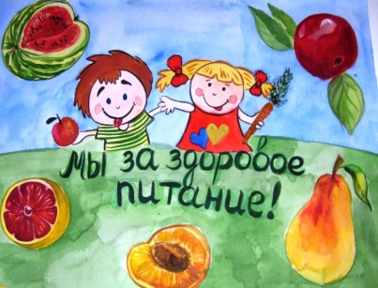
МУЛЬТФИЛЬМЫ О ЗДОРОВОМ ПИТАНИИ:
1. Фиксики-Витамины
https://www.youtube.com/watch?v=6LHgo4ziw4c
2. Пин-код - Мультиповар [HD] (Смешарики - Новые серии)
https://www.youtube.com/watch?v=-OwM57Ah4uM
3. Малышарики - Мандарин🍏🍐🍊🍋🍒 - серия74.
https://www.youtube.com/watch?v=-OwM57Ah4uM
4. О здоровом питании
https://www.youtube.com/watch?v=D87EzprlFwE
5. Приключения Тани и Вани в стране продуктов
https://www.youtube.com/watch?v=bLjOEnQbRiE
6. Пчёлка Умняша: полезные и вредные продукты
https://www.youtube.com/watch?v=UGlk5HhqnSA
7. Пчёлка Умняша: полезные и вредные продукты
https://www.youtube.com/watch?v=UGlk5HhqnSA
8. ОВОЩИ - Развивающая песенка мультик про полезную еду и синий трактор для детей малышей
https://www.youtube.com/watch?v=a_Zc4PFtxVg
9. Азбука здоровья - Правильное питание - Сборник | Смешарики 2D. Обучающие мультфильмы
https://www.youtube.com/watch?v=sSDDyJm8D7k
10. Мультфильм «Витаминная история.Витамин А» https://www.youtube.com/watch?v=72qKOAgGLJk&feature=emb_err_watch_on_yt
11. «Исправительное питание» из мультсериала «Смешарики» https://yandex.ru/search/?clid=9582&text=Исправительное%20питание»%20из%20мультсериала%20«Смешарики»%2C&l10n=ru&lr=54
12. «Жила-была Царевна…»- Про еду - Серия 6 - Веселые развивающие и обучающие мультики
https://www.youtube.com/watch?v=xxv19zgnP34

ИГРЫ О ЗДОРОВОМ ПИТАНИИ:
1. Здоровье и питание
https://infourok.ru/material.html?mid=23952
2. Секреты здорового питания
https://easyen.ru/load/okruzhajushhij_mir/igry/interaktivnaja_igra_sekrety_zdorovogo_pitanija/330-1-0-51431

